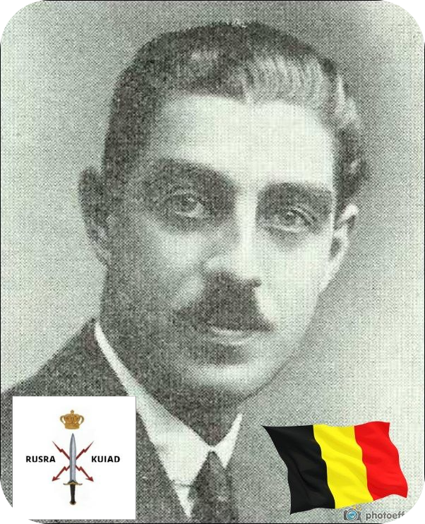
Debouny Gabriel - 43 ans

Lieu & date de naissance : Verviers, le 19-03-1900

Profession : Architecte

Domicile : 59, Quai Mativa - Liège

Arrestation le : 31-03-1943

Procès le : 04 & 05 mai 1943, 9 patriotes sont présentés au tribunal allemand le Feldkriegsgericht,(dossier St.L-IV-125/43).

Pas de défenseurs belge autorisés

Condamnation à mort : 05-05-1943, après une 1/2h de délibération de la Cour.

Lieu & date de décès : fusillé à la Citadelle de Liège, le lundi 31-05-1943 à 6h00 avec 7 compagnons

Motif de l'exécution : Espionnage

Inhumation : Exhumation d'un endroit de l'enclos le 31-05-1945 pour être à nouveau inhumé à l' Enclos National des Fusillés dans un autre endroit - L20 – 1962

Infos : Ancien Maréchal des Logis du 1e Régiment des Guides.
Résistant du S.R.A. (Services de Renseignement et d'Action) Services Thomas Moore, Tempo (Relié au War Office), il fut aussi observateur pour Bayard

Nom de guerre :

Conjoint :

Autopsie 6 balles au cœur – 3 au-dessus du xiphoïde

Dossier allemand n° 4896



